Исследование свойств графеновых пленок методом комбинационного рассеяния.

Куркина И.И.
Соискатель ученой степени
ФГАОУ ВПО «Северо-восточный федеральный университет им. М.К. Аммосова», физико-технический институт, кафедра радиофизики и электроники
г. Якутск, Россия
E-mail: volkiraly@mail.ru

Графен является самым тонким материалом, известным на сегодняшний день. Он состоит из слоя атомов углерода, соединенных в гексагональную двумерную кристаллическую решетку из правильных шестиугольников. Несмотря на химическую простоту и минимально возможную толщину в один атом, графен, как материал, исключительно прочен. Он обладает высокой теплопроводностью и электропроводностью, имеет огромную подвижность носителей заряда при комнатной температуре и оптическую прозрачность, которая не имеет сравнений. Все эти уникальные качества графена делают его основным кандидатом для изготовления электроники следующего поколения: более мощной, быстрой и потребляющей меньшее количество энергии.
Целью работы является исследование графеновых пленок методом комбинационного рассеяния и атомно-силовым микроскопом.
Графеновые пленки были получены электростатическим осаждением [1] высокоориентированного пиролитического графита на подложку кремния с окисным слоем толщиной 300 нм. Эта толщина выбрана с учетом того, что при ней можно визуально наблюдать графеновые пленки.
Исследования графеновых пленок проводились на установке «Нанолаборатория Интегра Спектра», которая представляет собой комбинированную систему, включающую в себя атомно-силовой микроскоп (АСМ) и спектрометр комбинационного рассеяния.
На рисунке 1 представлено изображение графеновой пленки, полученное с помощью атомно-силового микроскопа.

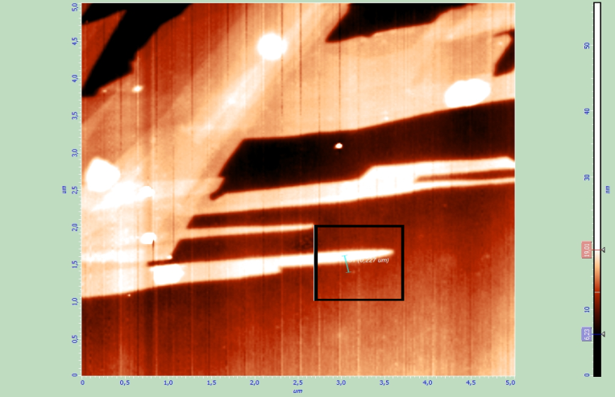 | 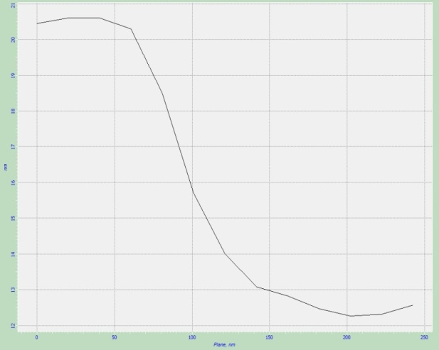
Рис.1 Графеновые пленки, полученные электростатическим осаждением пиролитического графита на подложку Si/SiO₂. | Рис. 2 Разность высот графеновой пленки на оксиде кремния вдоль полосы в черном квадрате на рис.1. с длиной 0,227 микрон.

По контрасту цветов на рисунке 1 можно сделать вывод, что графеновая пленка неоднородной толщины. Была измерена разность высот (рис. 2) графеновой пленки вдоль полосы в черном квадрате на рис.1, которая оказалась равной 8 нм. Из величины перепада высоты была сделана оценка количества графеновых слоев, оказалось, что количество слоев менялось от 4 до 16 слоев.
Спектры комбинационного рассеяния многослойных и однослойных графеновых пленок приведены на рисунке 3. Для многослойного графена, как и для графита, пик 2D в несколько раз меньше величины пика G (рис.3. снизу). Для однослойного графена, наоборот, пик 2D больше пика G (рис.3. сверху).

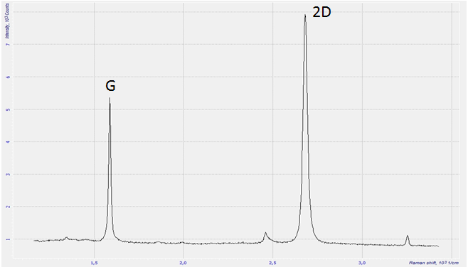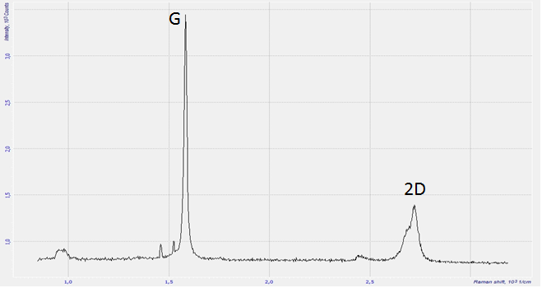 |  | 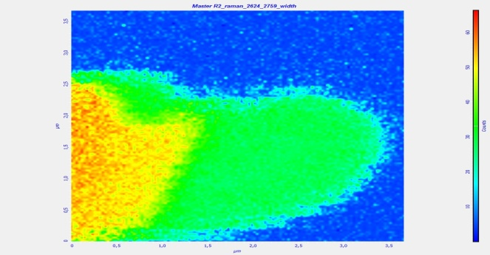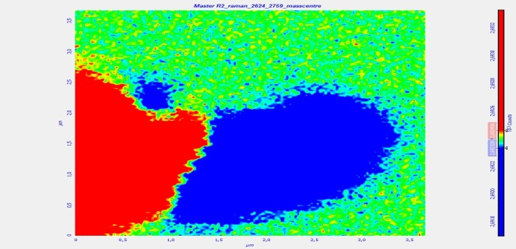
 | Рис. 3. Спектры комбинационного рассеяния однослойного графена (сверху), многослойного графена (снизу). |  | Рис. 4. Изменение ширины пика 2D. Однослойный графен показан однородным серым цветом в центре (сверху). Распределение спектрального положения центра масс (снизу).

На рисунке 4 представлено изменение ширины линии 2D, где однослойный графен показан однородным серым цветом в центре (сверху). Размеры однослойного графена приблизительно равны 2×2 мкм. Распределение спектрального положения центра масс показано на рисунке 4 (снизу).

Выражаю благодарность за помощь в исследовании Смагуловой С.А. и Попову В.И.

Литература

- N. Sidorov, M. M. Yazdanpanah, R. Jalilian, P. J. Ouseph, R. W. Cohn and G. U. Sumanasekera, Electrostatic deposition of graphene// Nanotechnology 18 (2007) 135301 (4pp).

